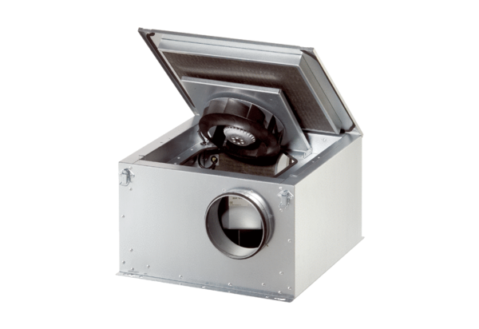Odhlučněná větrací jednotka DSR 40-2 SObsah dodávky: 1 kusSortiment: C
Typové číslo: 0080.0623Výrobce: MAICO

